Конспект интегрированного занятия
с элементами исследовательской деятельности
«В гости к профессору Чудакову».

Цель: Формирование представлении детей о свойствах соленого теста, научить детей делать тесто.
Развитие познавательных способностей детей в процессе экспериментирования
Задачи:
Образовательные:
Формировать умение в проблемной ситуации находить правильное решение.
Упражнять в умении анализировать, делать выводы, развивать логическое мышление.
Познакомить детей со свойствами муки и соли используя простейшие приемы экспериментальной деятельности.
Познакомить детей с процессом приготовления теста для лепки.
Познакомить детей с тестом как с художественным материалом.
Развивающие:
Развивать мыслительные процессы: внимание, мышление, память
Развивать логическое мышление.
Развивать умение делать выводы по результатам исследовательской деятельности.
Воспитательные:
Воспитывать желание достигать цели в проблемной ситуации.
Воспитывать желание помогать друг другу в выполнении коллективного задания.
Формировать навыки самообслуживания приводить в порядок свое рабочее место.
Образовательная область: «Художественно-эстетическое развитие» в интеграции с образовательными областями «Познавательное развитие» «Социально- коммуникативное развитие», «Речевое развитие».
Материалы и оборудование:
(клеенка, одноразовые тарелочки с мукой и солью, вода, ложки, черный картон, лупа, доски для лепки, белые халаты, чепчики, флешка)
Предварительная работа:
Беседа о профессии ученого и лаборатории, разгадывание загадок о продуктах питания, просмотр мультфильма «Фиксики».
Словарная работа: лаборатория, эксперимент

Ход занятия:
Организационный момент ( 1 минута)
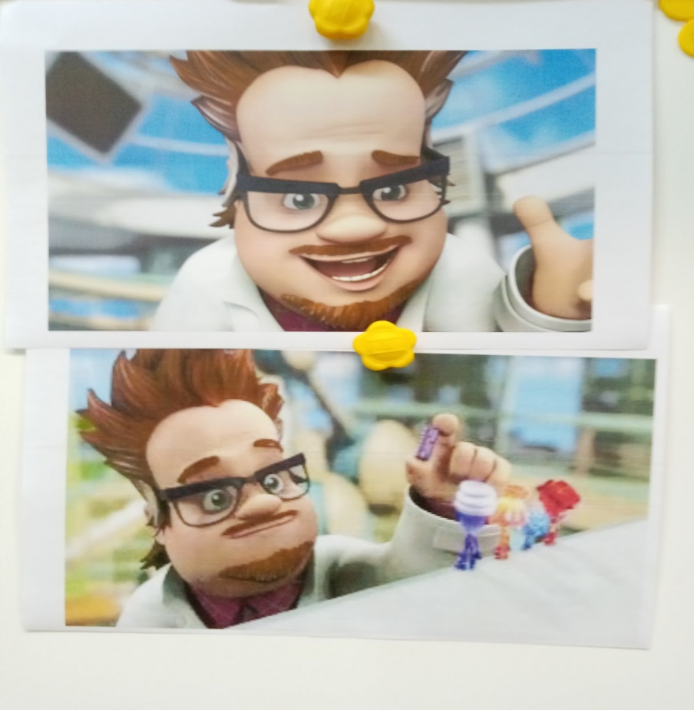
Воспитатель: Ребята ,посмотрите сколько к нам сегодня пришло гостей, давайте с ними поздороваемся.
(здороваются)
Ребята ау- ау я вас всех в кружок зову.
Собрались все дети в круг
Я твой друг и ты мой друг
Крепко за руки возьмемся и друг другу улыбнемся!

Теперь ко мне все повернитесь и тихо на стульчики садитесь.
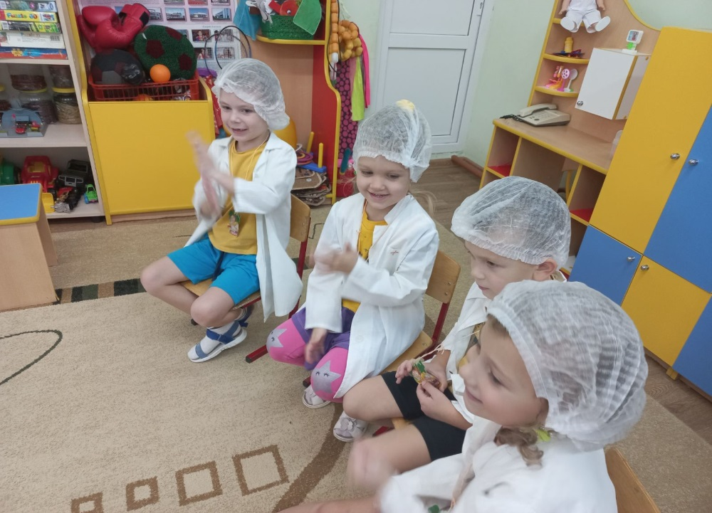

Основная часть ( 20минут)
Вводная
Воспитатель: Очень рада вас сегодня всех видеть. У меня для вас очень хорошая новость: нас пригласил к себе в гости профессор Чудаков. Я думаю, все вы знаете, кто это и где он работает.
Дети: (отвечают) Да! (объясняют, что это профессор из мультика Фиксики и работает он в лаборатории).
Воспитатель: Поскольку лаборатория это не простое место, то и попадем мы с вами туда с помощью волшебства. Давайте сейчас закроем глаза и послушаем музыку (играет музыка волшебства)
Открываем глаза. Ой, дети смотрите, кто нас встречает?
Дети: Фиксики.
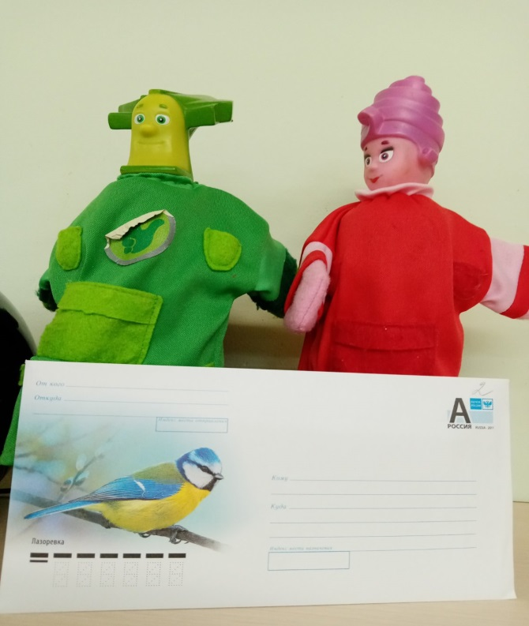
Воспитатель: А что это у них такое? Это письмо, давайте его прочитаем. Оно от профессора Чудакова.
текст письма:
Здравствуйте ребята 3 группы. Я слышал про вас, что вы очень умные и любознательные, любите всем помогать. У меня случилась беда, на опытах со льдом я простудился и попал в больницу. А у моего друга Папуса завтра день рождения, ему нужно испечь много вкусных пирогов. Все что для этого нужно я оставил в своей лаборатории. Вы мне не поможете? Огромное вам спасибо.)

Воспитатель: Что такое лаборатория?
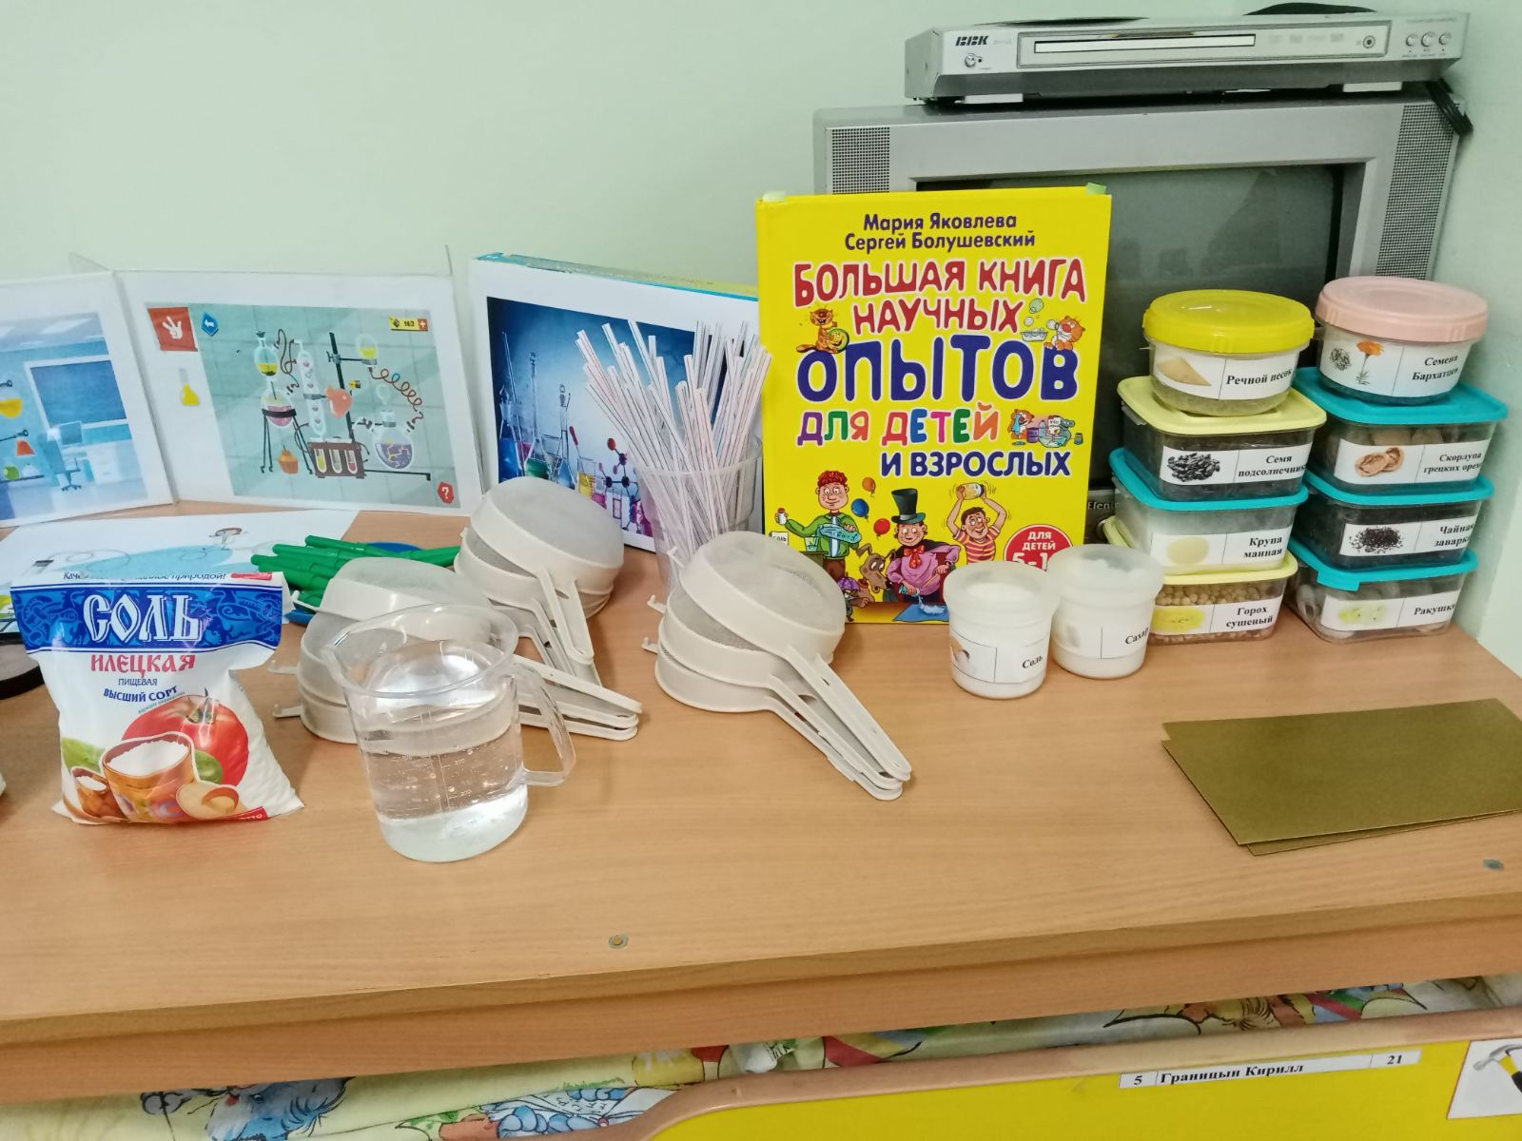
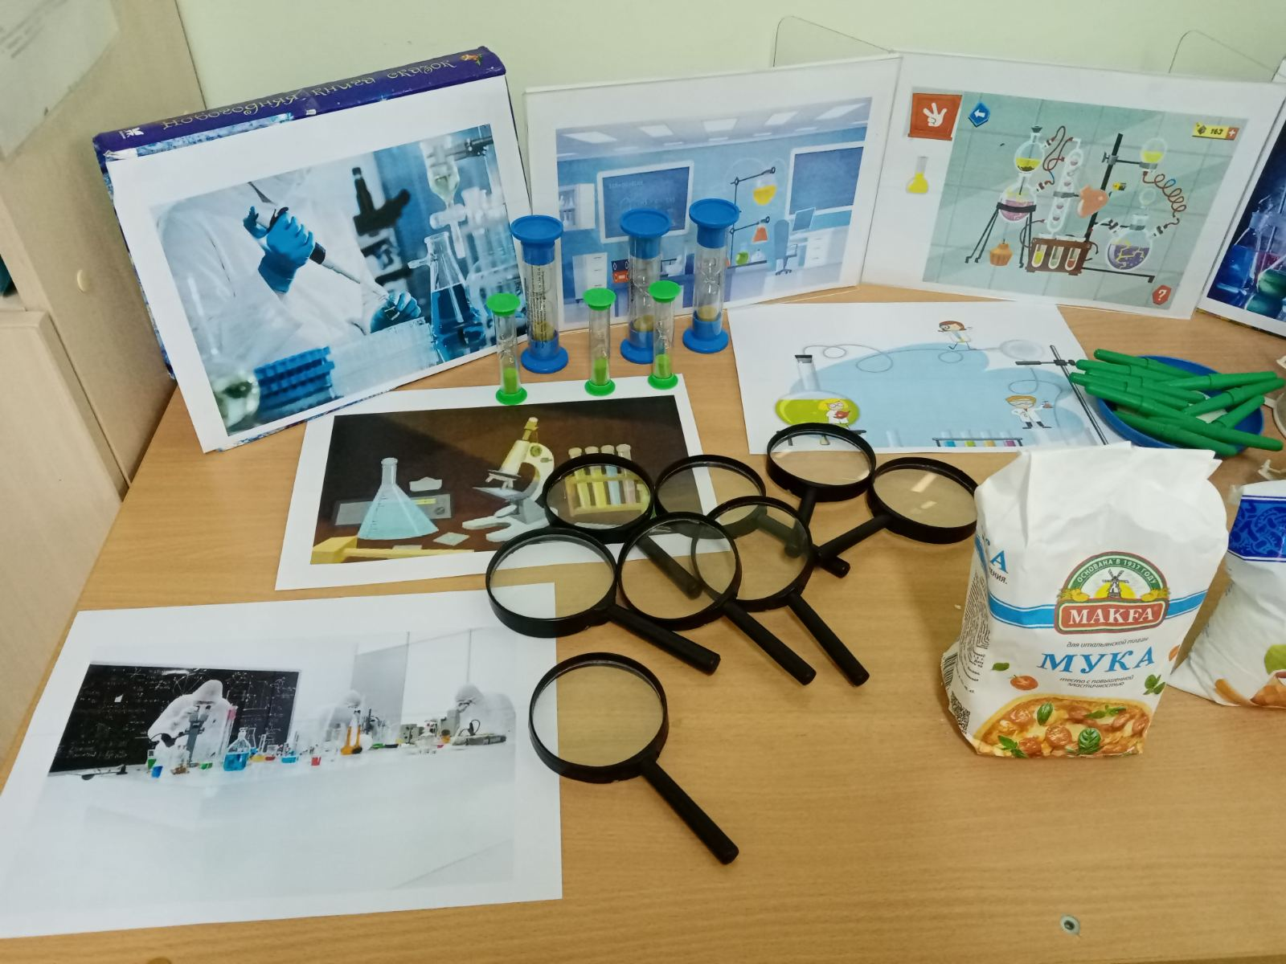
(Ответы детей)
Воспитатель: Вы правы, лаборатория - это специальное место, где проводят опыты и эксперименты.
Как вы знаете туда нужно заходить только в спецодежде, давайте с вами переоденемся.
(Дети и воспитатель одевают белые халаты и чепчики).
Основная
Воспитатель: Разрешите мне быть ведущим научным сотрудником лаборатории. Я буду руководить лабораторией, контролировать вашу работу, проводит с вами опыты.
Прежде чем приступить к опытам, давайте вспомним правила поведения в лаборатории и во время опытов.
ЗАПРЕЩАЕТСЯ:
- вставать с места без разрешения;
- трогать оборудование и приборы;
- засовывать что-либо в нос, рот, уши;
- не мешать своим товарищам
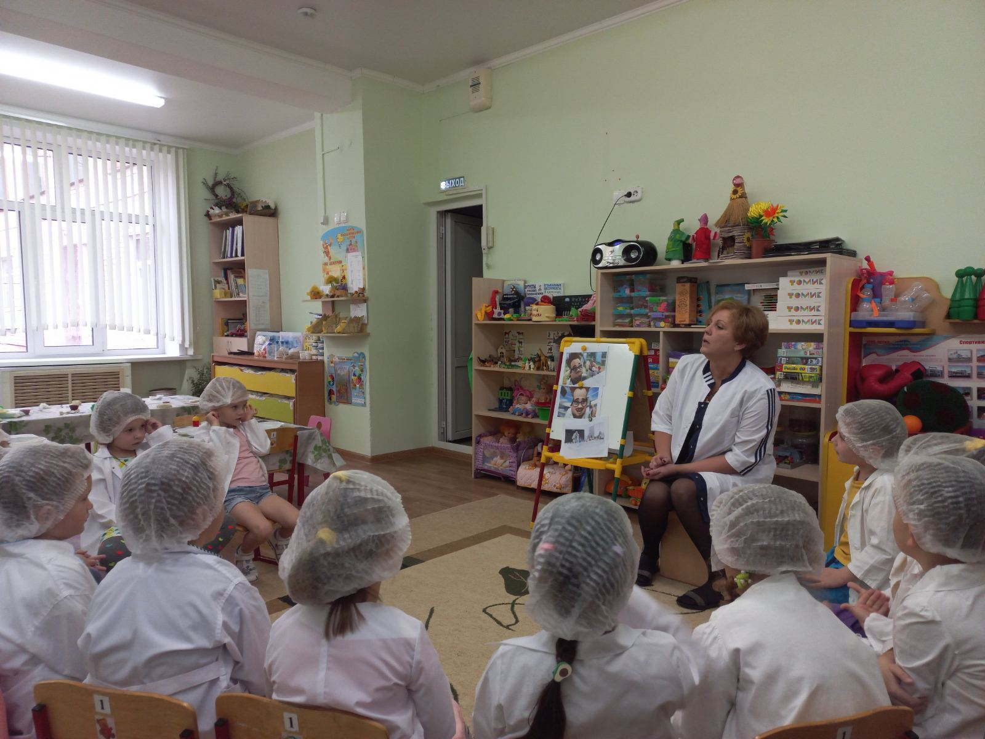
Воспитатель: Давайте с вами сделаем физкультминутку
(звучит аудиозапись физкультминутки).
Воспитатель: А теперь давайте подойдем к столу и посмотрим, что же нам оставил профессор.
(на столе вода, соль и мука)
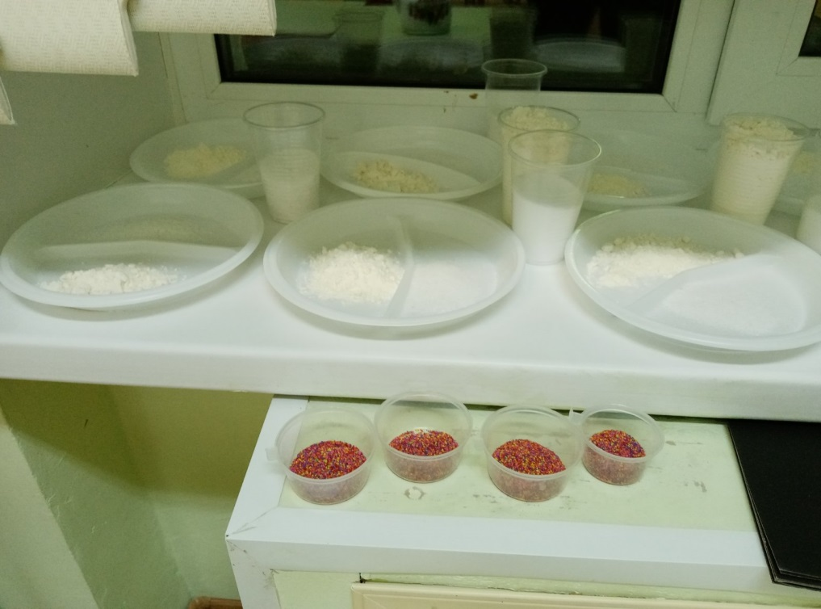
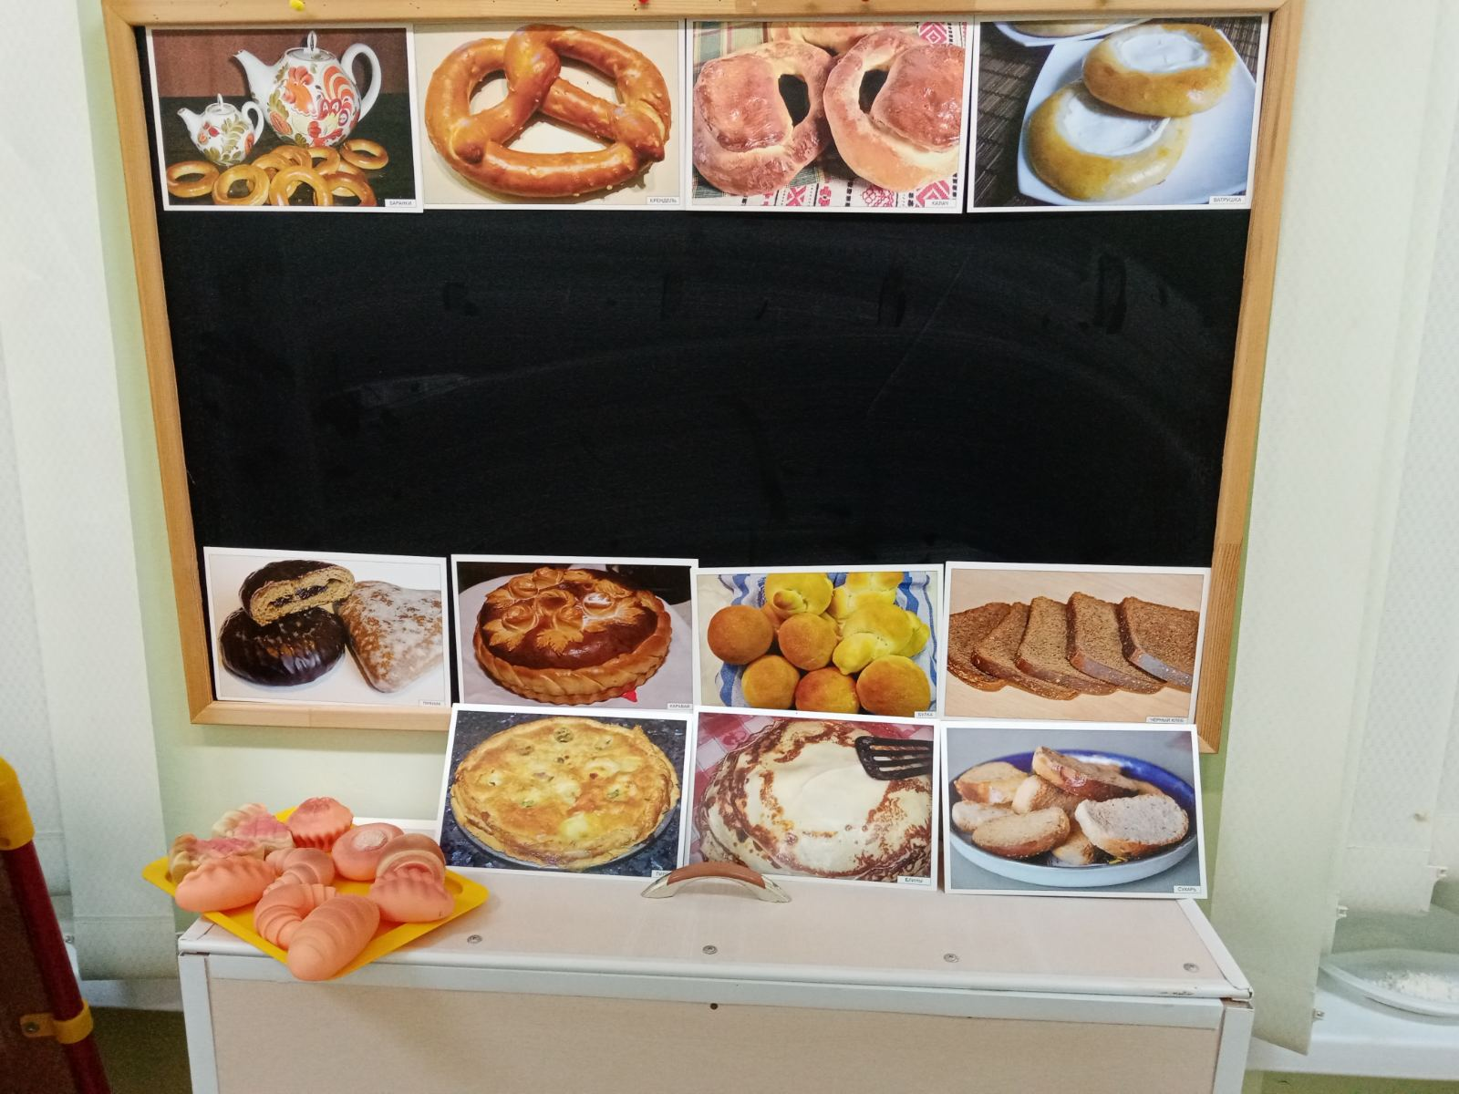
Чтоб приготовить тесто, что нам понадобится?
Ответы детей
Ребята, а давайте с вами с начала проведем эксперимент, я познакомлю вас с свойствами муки и соли. Рассаживайтесь за столы.
(на каждом столе в тарелках соль и мука)
Эксперимент №1 «Определение на ощупь, где мука, а где соль.»
Опустите пальчики в тарелочки с мукой и с солью. Потрите содержимое между пальцами.
-Что вы ощущаете?
Вывод: Мука на ощупь мягкая, а соль более жесткая.
Эксперимент №2 «Рассматривание соли.»
Возьмите из тарелочки на кончик ложки немного соли рассыпьте ее на черный картон
-Из чего соль состоит? (из крупинок).
-Какие эти крупинки? (круглые, белые)
-А постарайтесь раздавить соль ложкой.
-А возьмите чуть – чуть соли и попробуйте.
-Какая соль? (не сладкая, не горькая, соль соленая)
Вывод: Значит, соль состоит из крупинок, которые нельзя раздавить ложкой.
Она твердая и на вкус соленая.
Эксперимент №3 «Рассматривание муки».
-Ребята, а теперь посмотрите на муку, рассыпьте немного на черный картон?
-Раздавите муку ложкой
В: Мука тоже состоит из крупинок, они меньше по размеру, мука мягкая
-А как вы думаете имеет мука вкус. Попробуйте чуть-чуть
-какая мука? (не сладкая, не кислая, мука безвкусная, пресная)
Вывод: Значит мука состоит из мелких крупинок, мука мягкая и на вкус пресная.
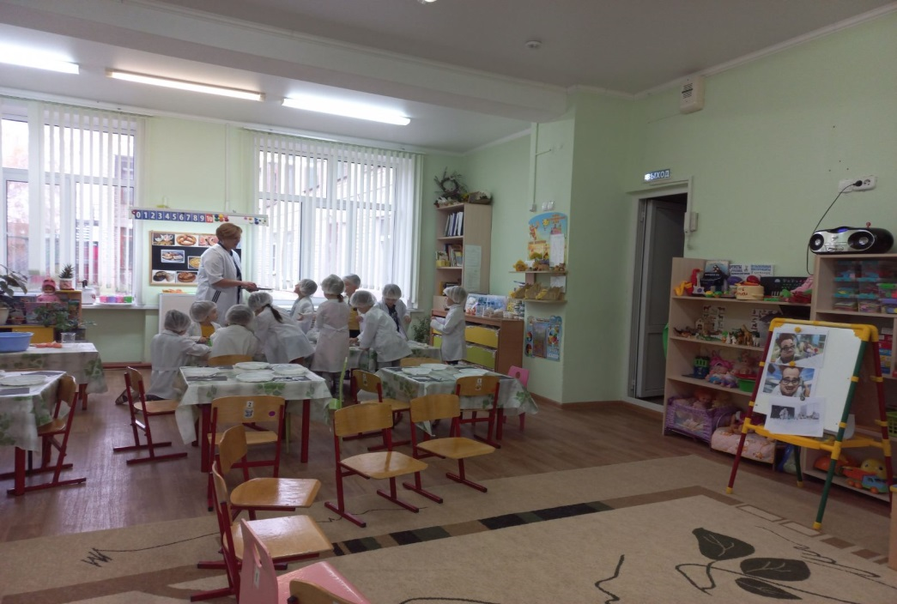

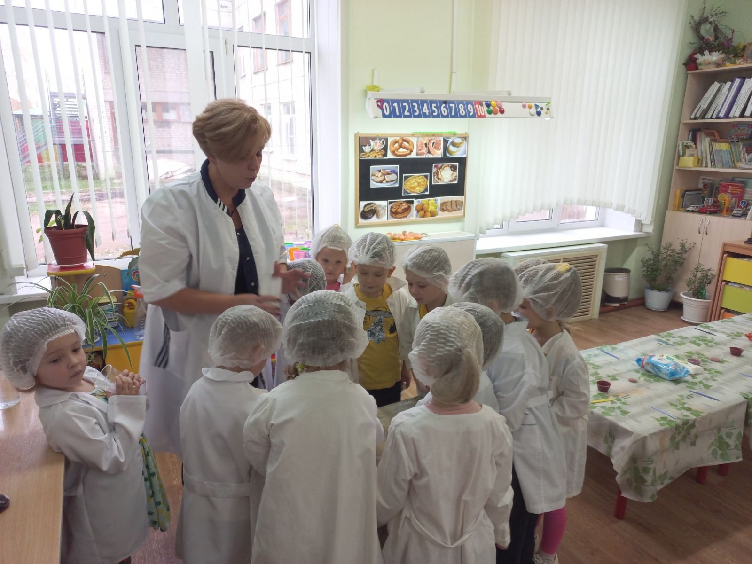

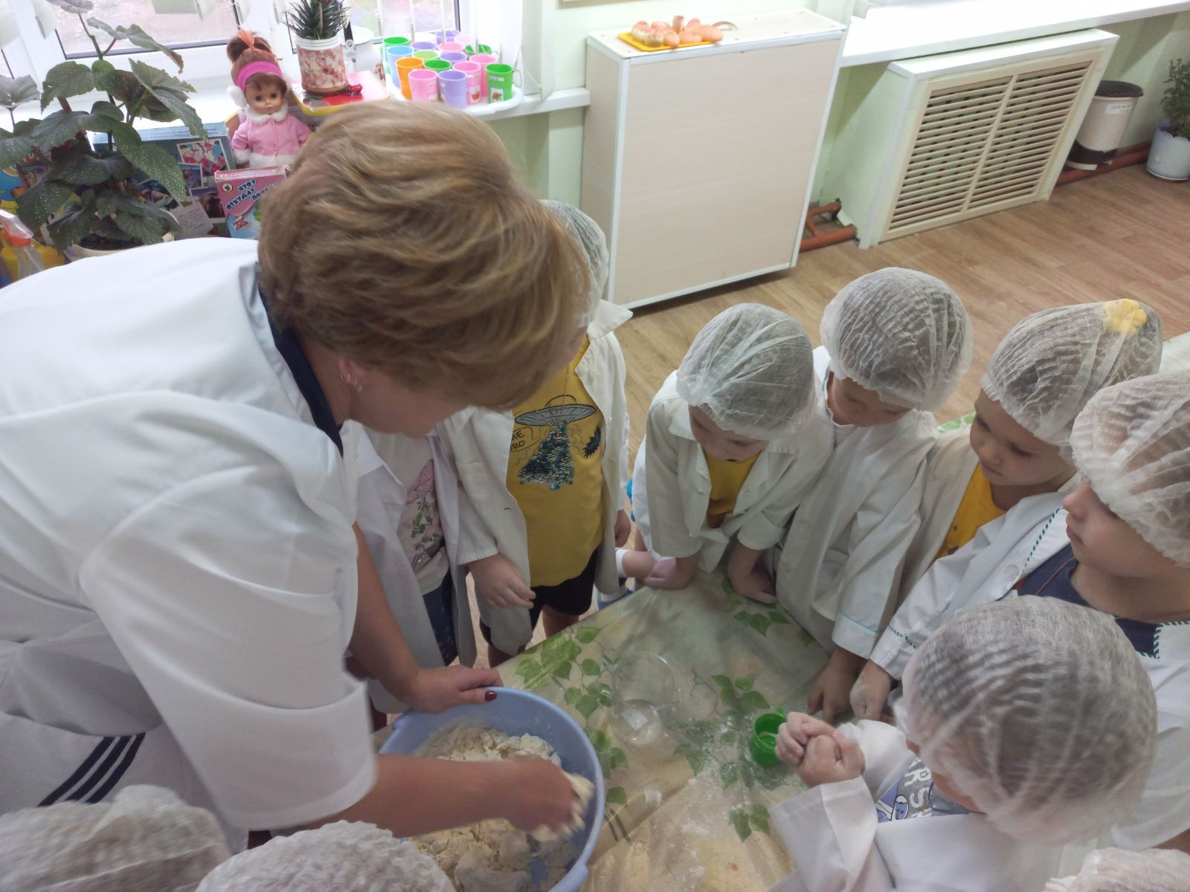
Воспитатель: А теперь я вам покажу как сделать тесто, подойдите, пожалуйста, к столу, где нам профессор оставил все необходимое.
Берем миску, засыпаем муку, соль, все хорошо перемешиваем и добавляем воду, и замешиваем наше тесто. Получилось эластичное, мягкое, светлое тесто.
Воспитатель: Прежде чем мы начнем лепить пирожки, посмотрим мультфильм от наших друзей Фиксиков про соленое тесто.
(Просмотр)
Воспитатель: А теперь давайте разомнем наши пальчики.
Пальчиковая гимнастика «Тесто»
Тесто мнем, мнем, мнем! (руками имитируем процесс вымешивания теста)
Тесто жмем, жмем, жмем! (очень энергично сжимаем и разжимаем руки в кулачки)
Пирожки мы испечем. (руками совершаем движения, как будто лепим снежки)
-Мы поиграли с пальчиками, они готовы к работе
Заключительная
(Лепка пирожков.)
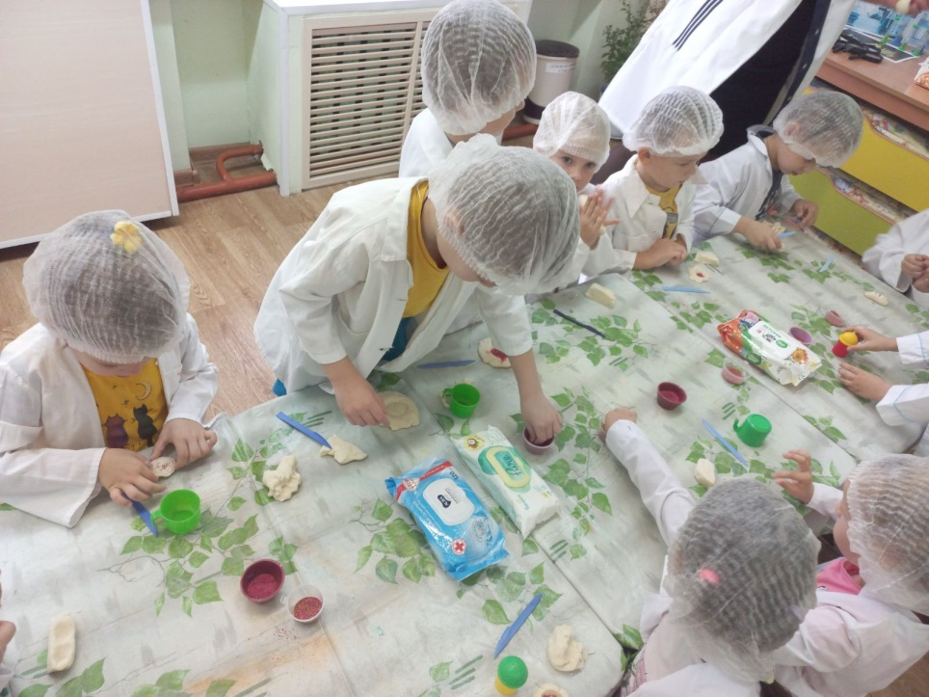

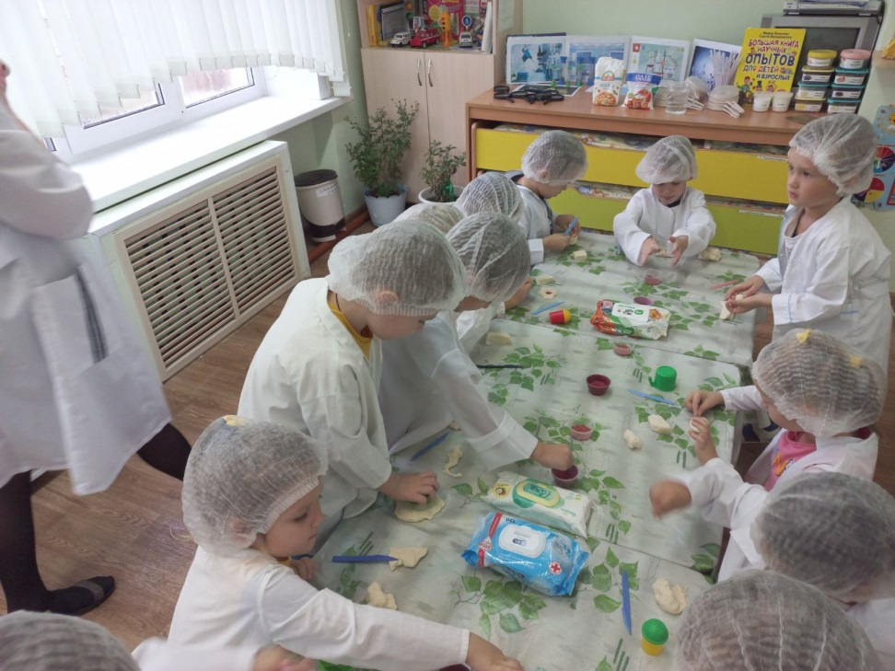
-Отщипывайте кусочек теста и приступают к работе.
(Дети раскатывают тесто между ладонями, круговыми движениями, а также вперед-назад придают форму такую, которую захотят.)
Воспитатель: Когда пирожки будут готовы, мы их переложим на поднос и отправим с курьером Папусу.

Окончание занятия( 4 минуты)
- Ребята, у всех получились пирожки?
- А, что нам понадобилось для приготовления пирожков?
-А как мы сделали тесто?
Вам понравилось наше занятие?
Что запомнилось больше всего?
-Молодцы вы сегодня все хорошо работали, и за это вам небольшой гостинец от Фиксиков – баранки.

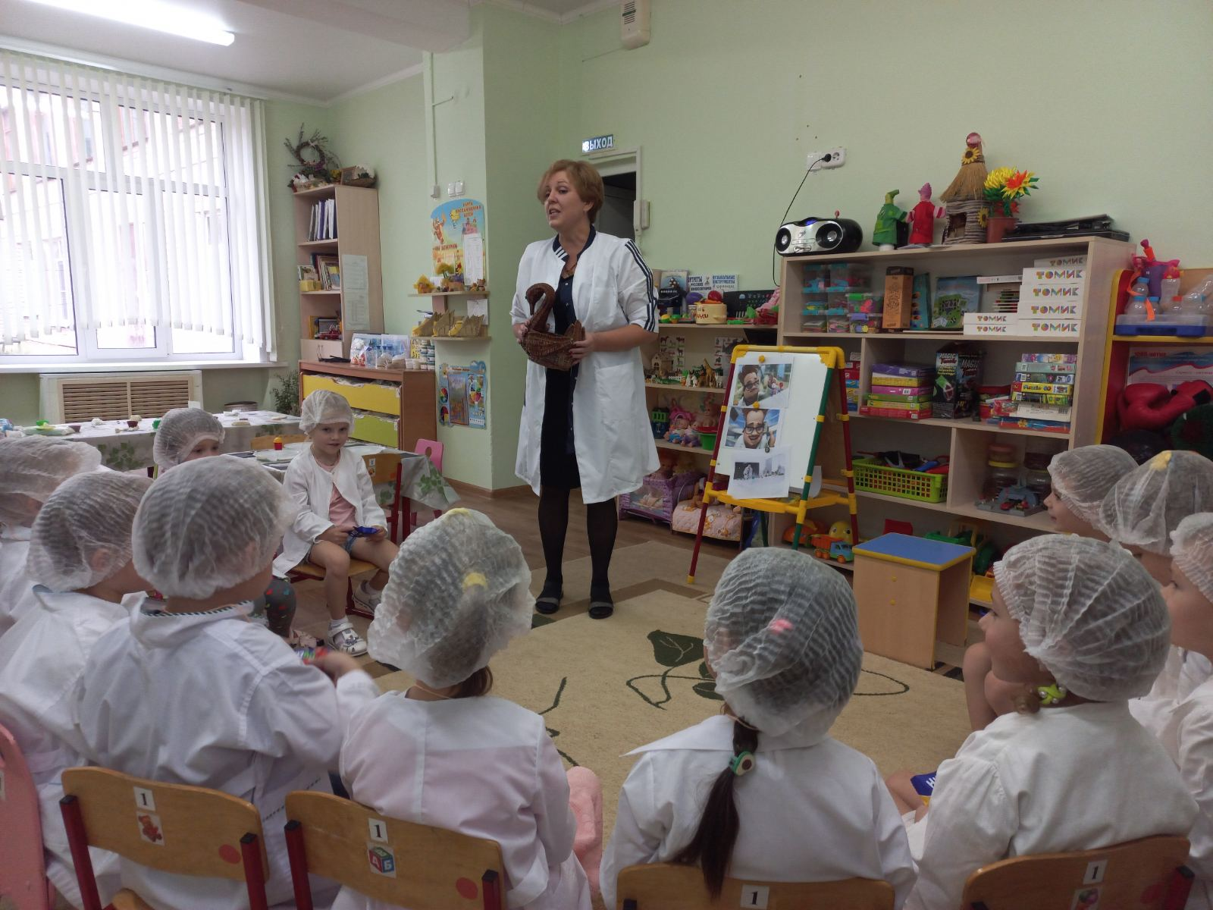

Нам пора возвращаться в группу, спасибо вам огромное.

